ÍNDICE (La paginación estará completa para la entrega final)
- RESUMEN | ABSTRACT
- INTRODUCCIÓN
- MOTIVACIÓN
- OBJETIVOS
5.1 Objetivo general
5.2 Objetivos específicos
- METODOLOGÍA DE DESARROLLO
- TECNOLOGÍAS Y HERRAMIENTAS
- ANÁLISIS DEL SISTEMA
8.1 Requisitos funcionales
8.2 Requisitos no funcionales
- DIAGRAMAS DEL SISTEMA
9.1 Diagrama de casos de uso
9.2 Descripción de casos de uso
9.3 Diagrama de clases
9.4 Modelo conceptual de datos
- DISEÑO DE LA APLICACIÓN
- ARQUITECTURA DEL SISTEMA
10.1 Arquitectura general
10.2 Estructura del proyecto
10.3 Flujo de funcionamiento
10.4 Gestión de datos variables
10.5 Sistema de validación
10.6 Exportación a PDF
- PLANIFICACIÓN DEL PROYECTO
- PRUEBAS
- RESULTADOS Y ESTADO ACTUAL
- CONCLUSIONES
15.1 Análisis DAFO
- LÍNEAS FUTURAS
- GLOSARIO
- BIBLIOGRAFÍA

- RESUMEN | ABSTRACT
RESUMEN [ESPAÑOL]
TPS Studio es una aplicación de escritorio orientada al diseño y preimpresión de tarjetas plásticas tipo CR80, acreditaciones y formatos similares. Su objetivo principal es facilitar la preparación técnica de diseños antes de su producción, reduciendo errores habituales en imprenta como problemas de sangrado, márgenes incorrectos o uso inadecuado de resoluciones.
El proyecto surge a partir de una necesidad real detectada en el entorno profesional de impresión, donde gran parte del tiempo se invierte en corregir archivos enviados por clientes sin conocimientos técnicos. En este contexto, TPS Studio se plantea como una herramienta intermedia entre el diseño gráfico tradicional y el proceso de impresión, permitiendo trabajar con medidas reales, gestionar elementos visuales y generar archivos finales listos para producción.
A nivel funcional, la aplicación permite la creación de plantillas personalizadas, la inserción y manipulación de imágenes y textos, la integración de datos variables mediante archivos Excel o CSV, y la exportación masiva a documentos PDF. Además, se orienta a mejorar el control previo a la impresión mediante guías visuales, gestión técnica del diseño y preparación estructurada de archivos finales, así como un flujo de trabajo pensado para entornos reales de producción.
Desde el punto de vista técnico, el sistema está desarrollado en Java utilizando una arquitectura basada en el patrón MVVM, con separación clara entre lógica de negocio, interfaz y persistencia. Esta estructura favorece la escalabilidad, el mantenimiento y la incorporación de nuevas funcionalidades.
En conjunto, TPS Studio se presenta como una solución práctica y realista, centrada en optimizar el proceso de preimpresión, mejorar la calidad de los diseños finales y reducir costes derivados de errores en producción.

ABSTRACT (ENGLISH)
TPS Studio is a desktop application focused on the design and prepress preparation of plastic cards (CR80 format), event badges, and similar products. Its main objective is to streamline the technical preparation of designs before printing, reducing common production errors such as incorrect bleed settings, improper margins, and resolution issues.
The project originates from a real-world need identified in the printing industry, where a significant amount of time is spent correcting client-submitted designs lacking proper technical standards. In this context, TPS Studio is conceived as an intermediate solution between traditional graphic design tools and printing systems, enabling users to work with real dimensions, manage visual elements, and generate print-ready files.
Functionally, the application supports the creation of customizable templates, insertion and manipulation of text and images, integration of variable data from Excel or CSV files, and batch export to PDF documents. It also aims to improve pre-print control through visual guides, technical design management, and structured preparation of final files, along with a workflow tailored to real production environments.
From a technical perspective, the system is developed in Java using an MVVM-based architecture, ensuring a clear separation between business logic, user interface, and data persistence. This approach enhances scalability, maintainability, and future extensibility.
Overall, TPS Studio is presented as a practical and realistic solution aimed at optimizing the prepress process, improving final design quality, and reducing production costs caused by preventable errors.

- INTRODUCCIÓN
El desarrollo de TPS Studio surge a partir de una necesidad real observada en el entorno profesional de la impresión y personalización de tarjetas plásticas, concretamente en el ámbito de trabajo de G-Print / Tarjeta Plástica Sevilla.
Durante el trabajo diario en este sector, es habitual recibir diseños realizados por clientes en herramientas generalistas como Canva, Photoshop o Illustrator. Aunque estos programas permiten crear composiciones visuales, en la práctica muchos de los archivos entregados presentan errores técnicos: dimensiones incorrectas, ausencia de sangrado, márgenes mal definidos o problemas de resolución. Estos fallos obligan a realizar correcciones manuales antes de poder enviar el trabajo a producción, generando pérdida de tiempo, errores repetitivos y, en ocasiones, costes adicionales por reimpresión.
En este contexto, se identifica un problema claro: la falta de una herramienta específica orientada a la fase de preimpresión de tarjetas plásticas, que permita validar y preparar diseños de forma sencilla y controlada antes de su fabricación.
TPS Studio nace como respuesta a esta necesidad, planteándose como una aplicación intermedia entre el diseño gráfico tradicional y el proceso de impresión. Su objetivo no es sustituir herramientas profesionales de diseño ni software propietario de impresoras, sino ofrecer un entorno de trabajo más accesible y enfocado a tareas concretas de preparación técnica.
El proyecto se desarrolla como una aplicación de escritorio en Java, incorporando funcionalidades orientadas a trabajar con medidas reales, gestionar elementos visuales sobre un lienzo, integrar datos variables desde fuentes externas y generar documentos finales preparados para producción.
De este modo, TPS Studio no solo responde a una problemática existente, sino que propone una mejora directa en el flujo de trabajo del sector, reduciendo errores, optimizando tiempos y facilitando la interacción entre cliente y técnico.

- MOTIVACIÓN

La elección del proyecto TPS Studio no responde únicamente a un interés académico, sino a la identificación de una necesidad real dentro del entorno profesional de la impresión de tarjetas plásticas.
La idea surge a partir de mi experiencia directa en el sector, donde se observa de forma recurrente cómo los diseños recibidos por parte de clientes presentan problemas técnicos que dificultan su paso a producción. En muchos casos, estos diseños se realizan con herramientas generalistas o incluso software especializado, pero sin un conocimiento adecuado de los requisitos de preimpresión o con el objetivo de evitar recurrir a un profesional. Esto da lugar a errores frecuentes que obligan a realizar correcciones manuales, incrementando tiempos de trabajo y el riesgo de fallos en el resultado final.
Por otro lado, existen soluciones específicas en el mercado orientadas a la personalización de tarjetas, como E-Media Card Designer, CardPresso u otras similares. Sin embargo, estas herramientas suelen presentar limitaciones en cuanto a flexibilidad, control visual del diseño o adaptación a distintos flujos de trabajo, al estar orientadas en muchos casos a procesos más cerrados.
A partir de este contexto, surge la idea de desarrollar una aplicación que no sustituya a los programas de diseño existentes, sino que actúe como una herramienta complementaria centrada en tareas concretas: ajuste de medidas reales, control de zonas críticas (sangrado y seguridad), integración de datos variables y preparación de archivos finales.
Además, el proyecto presenta un alto grado de viabilidad técnica, ya que puede desarrollarse de forma progresiva mediante la incorporación de funcionalidades independientes, permitiendo estructurar su evolución en iteraciones controladas.
En definitiva, la motivación principal de este proyecto reside en la combinación de una necesidad real del entorno profesional, la posibilidad de desarrollar una solución práctica y útil, y el interés por construir una aplicación que vaya más allá de un ejercicio académico, acercándose a un producto funcional.

- OBJETIVOS
4.1 Objetivo General
El objetivo principal de TPS Studio es desarrollar una aplicación de escritorio orientada a la preparación técnica de diseños de tarjetas plásticas, que permita trabajar con medidas reales, gestionar elementos visuales y generar archivos finales listos para su uso en procesos de impresión.
La aplicación se plantea como una herramienta intermedia entre el diseño gráfico y la producción, facilitando el control de aspectos críticos de preimpresión como el sangrado, los márgenes de seguridad y la organización del contenido dentro del formato CR80.
4.2 Objetivos Específicos
Para alcanzar este objetivo general, se definen los siguientes objetivos específicos:
- Permitir la creación y gestión de proyectos de diseño de tarjetas con estructura organizada y persistente.
- Implementar un lienzo de trabajo basado en dimensiones reales del formato CR80, incluyendo referencias visuales de corte, sangrado y zona de seguridad.
- Facilitar la inserción y edición de elementos gráficos (texto e imagen) con control sobre sus propiedades principales.
- Permitir la gestión independiente del diseño de frente y dorso de la tarjeta.
- Integrar un sistema de datos variables que permita importar información desde archivos externos (Excel o CSV) y aplicarla al diseño.
- Permitir la generación automatizada de múltiples tarjetas a partir de una plantilla y una fuente de datos.
- Implementar la exportación de diseños a formato PDF, incluyendo generación masiva en segundo plano.
- Mejorar el control previo a impresión mediante ayudas visuales y validaciones básicas sobre los elementos del diseño.
- Diseñar una arquitectura modular que permita la ampliación futura del sistema (nuevos elementos, validaciones e integración con otras fuentes de datos).
- Ofrecer una interfaz clara y funcional que facilite su uso sin necesidad de conocimientos técnicos avanzados.

- METODOLOGÍA DE DESARROLLO
El desarrollo de TPS Studio se ha llevado a cabo siguiendo un enfoque iterativo e incremental, centrado en la implementación progresiva de funcionalidades y en la mejora continua del sistema.
En lugar de aplicar una metodología ágil formal, el proyecto se ha estructurado en fases de desarrollo organizadas por bloques funcionales. Cada fase ha consistido en el diseño, implementación y prueba de una funcionalidad concreta, permitiendo validar su funcionamiento antes de avanzar a la siguiente.
Este enfoque ha permitido construir la aplicación de forma gradual, comenzando por una base funcional sencilla (gestión de proyectos y lienzo de trabajo) y ampliando progresivamente sus capacidades con la incorporación de nuevos módulos, como la gestión de elementos, el sistema de datos variables o la exportación a PDF.
Además, durante el desarrollo se han realizado pruebas continuas sobre cada funcionalidad implementada, detectando errores y realizando ajustes de forma inmediata. Esto ha facilitado mantener un control constante sobre el estado del proyecto y evitar la acumulación de fallos en fases avanzadas.
Por otro lado, la estructura del proyecto se ha diseñado teniendo en cuenta la separación de responsabilidades, lo que ha permitido modificar o ampliar partes del sistema sin afectar al conjunto de la aplicación. Este aspecto ha resultado especialmente útil en la evolución del proyecto, donde ciertas funcionalidades han sido revisadas o mejoradas sin necesidad de reestructurar completamente el código.
En conjunto, este enfoque de desarrollo ha permitido adaptar el proyecto a las necesidades reales detectadas durante su evolución, favoreciendo la flexibilidad, el control del proceso y la construcción de una aplicación funcional de forma progresiva.

- TECNOLOGÍAS Y HERRAMIENTAS
El desarrollo de TPS Studio se ha llevado a cabo utilizando un conjunto de tecnologías orientadas a la creación de aplicaciones de escritorio, priorizando el control del entorno, el rendimiento y la integración con el sistema de archivos.

LENGUAJE DE PROGRAMACIÓN
El sistema está desarrollado en Java (JDK 21), lo que permite una base sólida, estable y ampliamente documentada para la construcción de aplicaciones multiplataforma.
INTERFAZ GRÁFICA
Para la construcción de la interfaz de usuario se ha utilizado JavaFX, junto con FXML para la definición de vistas. Esta combinación permite separar la estructura visual de la lógica de control, facilitando el mantenimiento del código y la organización del proyecto.
ARQUITECTURA DE LA APLICACIÓN
Se ha implementado una arquitectura basada en el patrón MVVM (Model-View-ViewModel), apoyada por clases de tipo Manager para la lógica de negocio. Esta estructura permite una separación clara entre la interfaz, el estado de la aplicación y las operaciones internas.
PERSISTENCIA DE DATOS
La información de los proyectos se almacena en archivos con extensión .tps, utilizando formato JSON para la serialización de los objetos. Este enfoque permite una persistencia sencilla, legible y fácilmente extensible sin necesidad de base de datos en esta fase del proyecto.
GESTIÓN DE DATOS VARIABLES
Para la lectura de archivos Excel (.xlsx) y CSV se utiliza la librería Apache POI, que permite procesar datos externos y vincularlos al sistema de diseño.
GENERACIÓN DE DOCUMENTOS
La exportación a PDF se realiza mediante una librería específica de generación de documentos (iText), ejecutándose en segundo plano para evitar bloqueos en la interfaz de usuario.

GESTIÓN DE PROYECTO Y DEPENDENCIAS
El proyecto se gestiona mediante Maven, lo que facilita la organización de dependencias, la compilación del sistema y su mantenimiento a lo largo del desarrollo.

ENTORNO DE DESARROLLO
El desarrollo se ha realizado en IntelliJ IDEA, utilizando Scene Builder como herramienta de apoyo para la construcción visual de interfaces JavaFX.

SISTEMA OPERATIVO OBJETIVO
TPS Studio está orientado principalmente a sistemas Windows 10/11, entorno habitual en el ámbito profesional al que va dirigido el proyecto.

En conjunto, la selección de estas tecnologías responde a la necesidad de construir una aplicación de escritorio robusta, con control sobre el sistema de archivos, precisión en el tratamiento gráfico y capacidad de evolución futura.

- ANÁLISIS DEL SISTEMA
En este apartado se recogen los requisitos funcionales y no funcionales del sistema, definidos a partir del análisis de las necesidades reales del entorno de preimpresión y del estado actual de la aplicación TPS Studio.
Los requisitos funcionales describen las capacidades que ofrece el sistema al usuario, mientras que los requisitos no funcionales establecen las condiciones de calidad, rendimiento y comportamiento que debe cumplir la aplicación.
7.1 REQUISITOS FUNCIONALES (RF)
RF01 - Gestión de proyectos
El sistema permite crear, abrir, guardar y gestionar proyectos de diseño de tarjetas CR80. Cada proyecto incluye metadatos (nombre, cliente, fechas) y contiene diseños independientes para frente y dorso, así como una estructura interna de carpetas donde se almacenan automáticamente los recursos asociados.
RF02 - LIENZO CR80
El sistema proporciona un lienzo de trabajo con las dimensiones reales del formato CR80 (85.60 × 53.98 mm), correctamente escalado para su visualización en pantalla.
RF03 - GESTIÓN DE FONDO
El usuario puede asignar una imagen de fondo con dos modos de ajuste:
• BLEED: extendido más allá del borde de corte
• FINAL: ajustado al tamaño final de tarjeta
RF04 - ELEMENTOS DE TEXTO
Permite insertar y editar elementos de texto con propiedades configurables (contenido, fuente, tamaño, color, alineación y estilo).
RF05 - ELEMENTOS DE IMAGEN
Permite insertar imágenes como elementos independientes, con control sobre posición, tamaño, opacidad y proporción.
RF06 - MANIPULACIÓN DE ELEMENTOS
Los elementos pueden seleccionarse, moverse y redimensionarse directamente desde el lienzo mediante interacción visual.
RF07 - PANEL DE PROPIEDADES DINÁMICO
El sistema muestra un panel lateral que se adapta al elemento seleccionado, permitiendo editar sus propiedades en tiempo real.
RF08 - SISTEMA DE CAPAS
Se dispone de un listado de elementos que permite visualizar, seleccionar y organizar el contenido del diseño.
RF09 - BLOQUEO DE ELEMENTOS
Los elementos pueden bloquearse para evitar modificaciones accidentales.
RF10 - GESTIÓN DE FRENTE Y DORSO
El sistema permite alternar entre ambas caras de la tarjeta, manteniendo estructuras independientes.
RF11 - GUÍAS VISUALES
Se muestran guías de referencia (corte, margen de seguridad y sangrado) que ayudan a posicionar correctamente los elementos.
RF12 - CONTROL DE ZOOM
El usuario puede ajustar el nivel de zoom para trabajar con mayor precisión.
RF13 - EDICIÓN EXTERNA
Permite abrir recursos gráficos en herramientas externas y recargar los cambios manualmente.
RF14 - PERSISTENCIA DE RECURSOS
Los cambios realizados externamente pueden actualizarse en la aplicación sin necesidad de reiniciar el proyecto.
RF15 - ETIQUETADO DE ELEMENTOS
Los elementos pueden etiquetarse para facilitar su identificación y uso con datos variables.
RF16 - DATOS DE CLIENTE
El sistema permite asociar información básica del cliente al proyecto.
RF17 - PERSISTENCIA DE PROYECTOS
Los proyectos se guardan en formato .tps (JSON), incluyendo toda la información necesaria para reconstruir el diseño.
RF18 - PROYECTOS RECIENTES
Se mantiene un historial de acceso rápido a proyectos utilizados recientemente.
F19 - IMPORTACIÓN DE DATOS VARIABLES
El sistema permite cargar datos desde archivos Excel (.xlsx) y CSV.
RF20 - NAVEGACIÓN DE REGISTROS
El usuario puede recorrer los registros de datos y visualizar los cambios en el diseño en tiempo real.
RF21 - VINCULACIÓN DE DATOS
Se permite vincular datos externos a elementos del diseño, incluyendo detección automática básica de campos de imagen.
RF22 - GENERACIÓN MASIVA
El sistema permite generar múltiples diseños a partir de una plantilla y una fuente de datos.
RF23 - EXPORTACIÓN A PDF
Se permite exportar los diseños a PDF, incluyendo generación en segundo plano para evitar bloqueo de la interfaz.
RF24 - PROCESAMIENTO EN SEGUNDO PLANO
Las operaciones intensivas se ejecutan de forma asíncrona, manteniendo la aplicación operativa.
RF25 – SISTEMA DE AUTENTICACIÓN Y LICENCIA
El sistema requiere un proceso de activación inicial mediante el registro de usuario y la introducción de una clave de licencia válida.
La aplicación permite la gestión de múltiples usuarios en un mismo entorno, asociando la información de uso y el historial de proyectos a cada perfil de forma independiente.
La validación de la licencia se realiza de forma local, sin necesidad de conexión a internet, garantizando el acceso al sistema únicamente a usuarios autorizados.

7.2 REQUISITOS NO FUNCIONALES (RNF)
RNF01 - RENDIMIENTO
La aplicación debe ofrecer una interacción fluida durante el uso del lienzo, con respuesta inmediata en operaciones de edición.
RNF02 - PRECISIÓN
El sistema debe representar correctamente las dimensiones reales del formato CR80.
RNF03 - USABILIDAD
La interfaz debe ser intuitiva, basada en interacciones directas y feedback visual inmediato.
RNF04 - PORTABILIDAD
El sistema está orientado a entornos Windows 10/11 utilizando Java.
RNF05 - MANTENIBILIDAD
La aplicación sigue una arquitectura MVVM con separación de responsabilidades entre capas.
RNF06 - ESCALABILIDAD
El sistema permite la ampliación mediante nuevos módulos o tipos de elementos sin modificar el núcleo.
RNF07 - GESTIÓN DE ARCHIVOS
Se evita el bloqueo de recursos, permitiendo su uso simultáneo en herramientas externas.
RNF08 - GESTIÓN DE RECURSOS
El sistema optimiza el uso de memoria en la carga de imágenes.
RNF09 - CONSISTENCIA VISUAL
La interfaz mantiene un diseño coherente en todos sus componentes.
RNF10 - TOLERANCIA A ERRORES
El sistema valida entradas y gestiona errores mostrando información clara al usuario.
RNF11 - COMPATIBILIDAD
Se soportan formatos de imagen habituales (PNG, JPG, JPEG, GIF).
RNF12 - PERSISTENCIA ROBUSTA
Se garantiza la integridad de los datos durante el guardado.
RNF13 - PROCESAMIENTO ASÍNCRONO
Las tareas pesadas se ejecutan en segundo plano.
RNF14 - TIEMPO DE RESPUESTA
Las operaciones de carga y guardado deben completarse en tiempos razonables.
RNF15 - REACTIVIDAD
La interfaz se actualiza automáticamente ante cambios en el estado del sistema.

- DIAGRAMAS DEL SISTEMA
8.1 DIAGRAMA DE CASOS DE USO
El siguiente diagrama representa las principales interacciones entre el usuario y el sistema TPS Studio, mostrando las funcionalidades clave disponibles dentro de la aplicación.
En él se identifican las acciones más relevantes del flujo de trabajo, como la creación y gestión de proyectos, la edición del diseño en el lienzo, la integración de datos variables y la generación de documentos finales.
Este diagrama permite obtener una visión general del sistema desde el punto de vista funcional, facilitando la comprensión de cómo el usuario interactúa con la aplicación en sus distintos modos de uso.
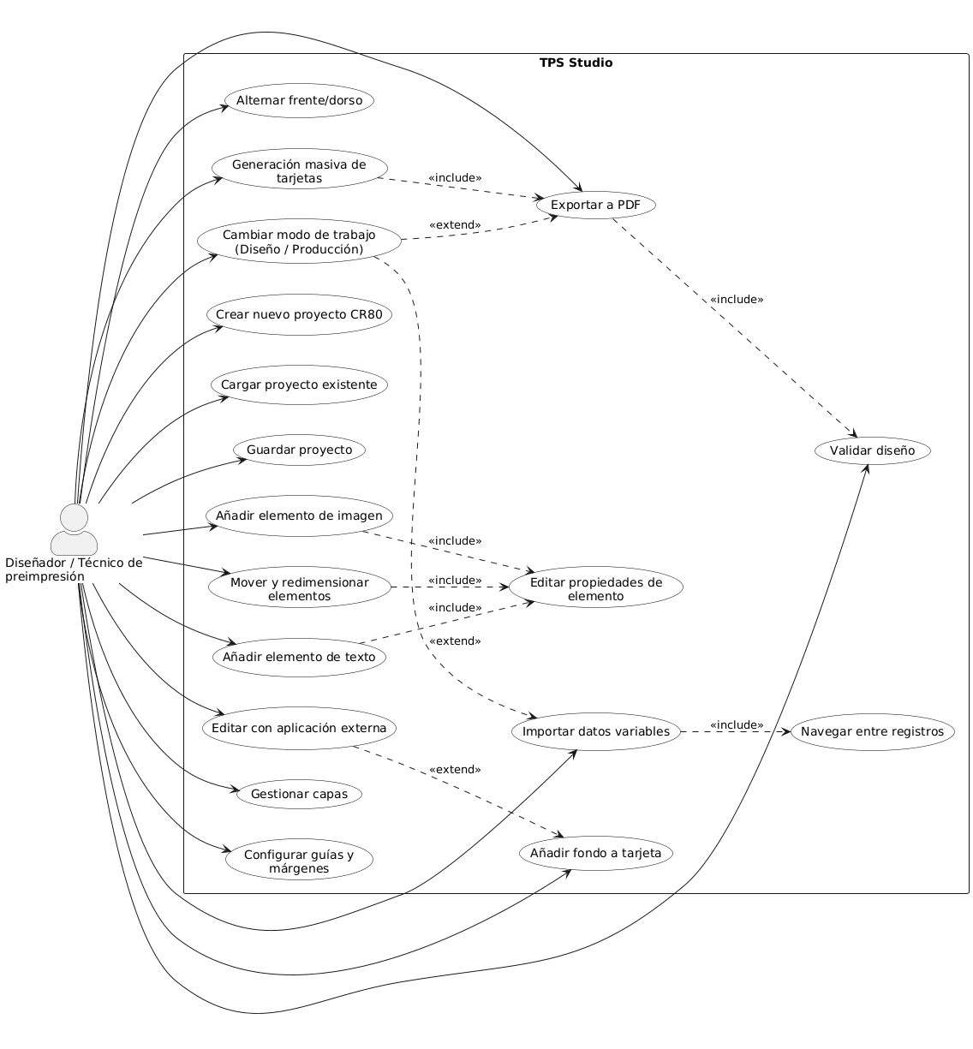
8.2 DESCRIPCIÓN DE CASOS DE USO
A continuación, se describen los principales casos de uso del sistema TPS Studio. Estos representan las interacciones más relevantes entre el usuario y la aplicación, centradas en el flujo real de trabajo dentro del entorno de diseño y preimpresión.
CU01 – CREAR NUEVO PROYECTO
Actor: Usuario/Diseñador
Descripción: Permite crear un nuevo proyecto de diseño de tarjeta CR80, generando la estructura de trabajo necesaria.

CU02 – ABRIR PROYECTO EXISTENTE
Actor: Usuario/Diseñador
Descripción: Permite cargar un proyecto previamente guardado, reconstruyendo su estado completo.
CU03 – AÑADIR Y EDITAR ELEMENTOS
Actor: Usuario/Diseñador
Descripción: Permite insertar y modificar elementos de texto e imagen dentro del lienzo.

CU04 – GESTIONAR FONDO DE LA TARJETA
Actor: Usuario/Diseñador
Descripción: Permite asignar y configurar la imagen de fondo, incluyendo su ajuste con o sin sangrado.

CU05 – MANIPULAR DISEÑO EN LIENZO
Actor: Usuario/Diseñador
Descripción: Permite mover, redimensionar y organizar elementos visuales dentro del área de trabajo.

CU06 – GESTIONAR DATOS VARIABLES
Actor: Usuario/Diseñador
Descripción: Permite importar datos desde archivos externos, navegar entre registros y aplicarlos al diseño.

CU07 – VALIDAR DISEÑO
Actor: Usuario/Diseñador
Descripción: Permite analizar el diseño en busca de posibles errores de preimpresión, como problemas de resolución, proporción o elementos fuera de zona.

CU08 – GENERACIÓN MASIVA DE TARJETAS
Actor: Usuario/Diseñador
Descripción: Permite generar múltiples tarjetas automáticamente a partir de una plantilla y una fuente de datos.

CU09 – EXPORTAR A PDF
Actor: Usuario/Diseñador
Descripción: Permite exportar el diseño final o un conjunto de diseños a formato PDF en segundo plano.

CU10 – CAMBIAR MODO DE TRABAJO
Actor: Usuario/Diseñador
Descripción: Permite alternar entre el modo Diseño y el modo Producción, adaptando la interfaz y funcionalidades disponibles.

8.3 DIAGRAMA DE CASOS
El siguiente diagrama de clases representa la estructura principal de TPS Studio y muestra cómo se organiza internamente la aplicación a nivel de modelo, gestión de estado, lógica de negocio y persistencia.
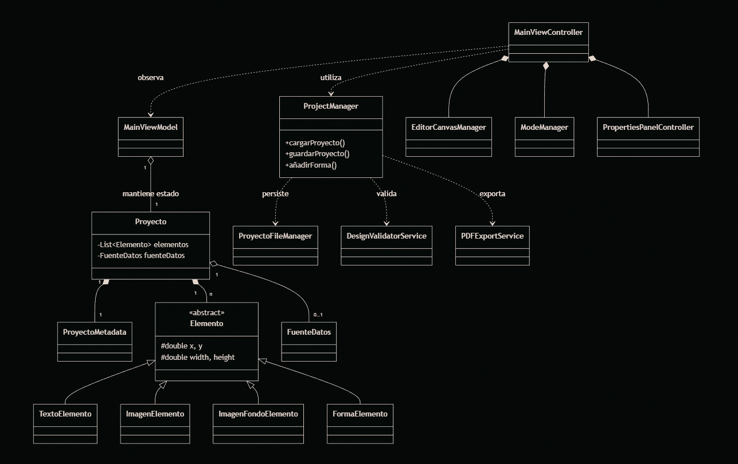
El sistema se apoya en una arquitectura basada en MVVM (Model-View-ViewModel), complementada con una capa de servicios y gestores especializados que permiten separar la lógica interna de la interfaz gráfica.
En el núcleo del modelo se encuentra la clase Proyecto, que actúa como contenedor principal del diseño y agrupa tanto los metadatos del proyecto como los elementos gráficos y, en su caso, la fuente de datos asociada. A partir de la clase abstracta Elemento se organiza la jerarquía de objetos visuales, permitiendo tratar de forma unificada textos, imágenes, fondos y otros elementos gráficos.
El estado observable de la aplicación se centraliza en MainViewModel, lo que facilita que la interfaz se actualice de forma reactiva conforme cambian el proyecto, la selección activa o el modo de trabajo.

La lógica de negocio se distribuye en varios componentes especializados. ProjectManager actúa como coordinador principal del ciclo de vida del proyecto, ProyectoFileManager gestiona la persistencia en archivos .tps, PDFExportService se encarga de la generación de documentos PDF y DesignValidatorService realiza comprobaciones técnicas básicas sobre el diseño. En la capa de interfaz, la vista principal delega responsabilidades en clases como EditorCanvasManager, ModeManager y PropertiesPanelController, cada una centrada en una parte concreta de la interacción con el usuario.
Este diagrama no pretende reflejar cada detalle del código, sino mostrar de forma clara la organización general del sistema y las relaciones más relevantes entre sus clases principales.

8.4 MODELO CONCEPTUAL DE DATOS
Aunque TPS Studio no utiliza actualmente una base de datos relacional, resulta útil representar de forma conceptual las entidades principales del sistema y sus relaciones.
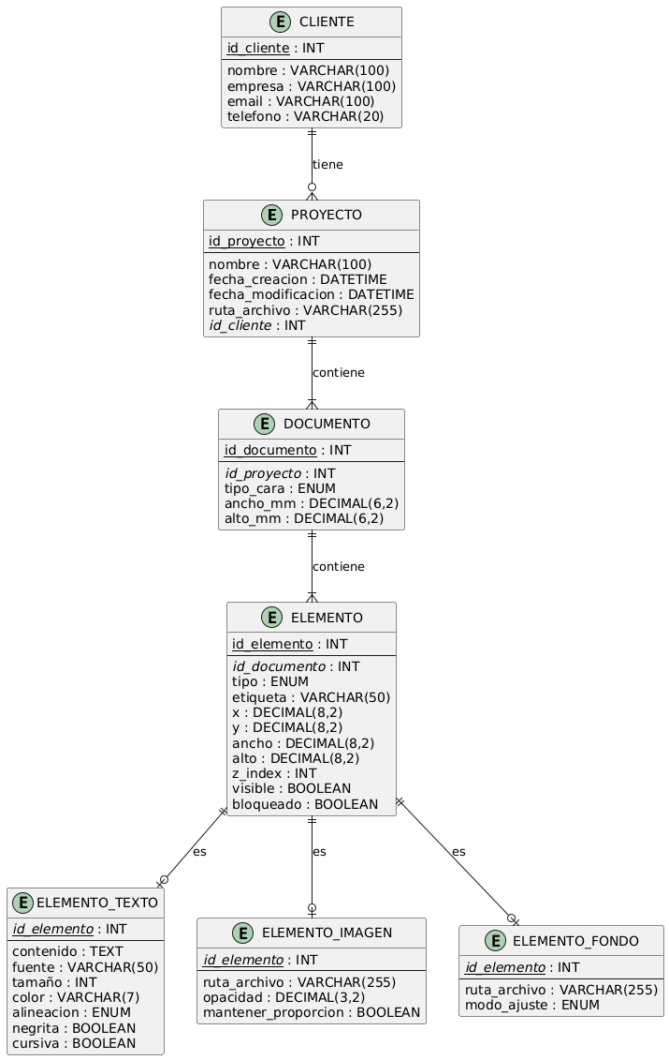
El siguiente modelo muestra la organización lógica de la información del proyecto, incluyendo la relación entre proyecto, cliente, documentos y elementos gráficos.
Su finalidad no es describir una base de datos implementada, sino servir como apoyo al análisis y como posible referencia para futuras ampliaciones del sistema.
Este esquema permite visualizar de forma clara la estructura interna de la información manejada por la aplicación, manteniendo coherencia con el modelo de proyecto utilizado actualmente.

- DISEÑO DE LA APLICACIÓN (En proceso)
En esta fase del proyecto, el diseño de la interfaz se ha abordado desde un enfoque funcional, priorizando la correcta implementación de las funcionalidades sobre el acabado visual definitivo.
Por este motivo, no se incluyen en este apartado mockups ni desarrollos visuales detallados, ya que la interfaz actual se encuentra en proceso de mejora y evolución de cara a la entrega final del proyecto.
Se prevé una revisión del diseño en iteraciones posteriores, orientada a optimizar la distribución, la usabilidad y la coherencia visual de la aplicación.

10. ARQUITECTURA DEL SISTEMA
10.1 ARQUITECTURA DEL SISTEMA
TPS Studio se ha desarrollado siguiendo una arquitectura basada en el patrón MVVM (Model-View-ViewModel), complementada con una capa de servicios y gestores específicos que permiten separar de forma clara la lógica de negocio, la interfaz de usuario y la persistencia de datos.
El modelo (Model) está compuesto por las entidades que representan el dominio de la aplicación, como Proyecto, Elemento o FuenteDatos. Estas clases contienen la información necesaria para definir el estado del sistema, sin depender de la interfaz gráfica.
La vista (View) se implementa mediante interfaces JavaFX (FXML) y sus correspondientes controladores, encargados de representar la información en pantalla y capturar las acciones del usuario.
El ViewModel actúa como intermediario entre el modelo y la vista, centralizando el estado observable de la aplicación. A través de propiedades reactivas, permite que la interfaz se actualice automáticamente cuando se producen cambios en el sistema.
Además, se incorpora una capa de servicios y managers que encapsula la lógica de negocio y los procesos internos. Entre ellos destacan ProjectManager, responsable del ciclo de vida del proyecto, DesignValidatorService, encargado de realizar comprobaciones técnicas sobre el diseño, y PDFExportService, que gestiona la generación de documentos finales.
Este enfoque modular permite evitar acoplamientos innecesarios, facilita el mantenimiento del código y hace posible la incorporación de nuevas funcionalidades sin afectar al núcleo del sistema.

10.2 ESTRUCTURA DEL PROYECTO
El proyecto TPS Studio se organiza siguiendo una estructura modular basada en paquetes, lo que permite separar responsabilidades y mantener el código ordenado y escalable.
La aplicación se divide en varios bloques principales:
- app/
Contiene el punto de entrada de la aplicación, desde donde se inicializa el sistema y se lanza la interfaz principal.

- model/
Incluye las clases que representan el dominio de la aplicación. Dentro de este bloque se encuentran:
  - Clases relacionadas con el proyecto (Proyecto, ProyectoMetadata, ClienteInfo).
  - Gestión de datos variables (FuenteDatos).
  - Jerarquía de elementos gráficos (Elemento, TextoElemento, ImagenElemento, ImagenFondoElemento y elementos de tipo forma).

- view/
Contiene la interfaz gráfica implementada mediante JavaFX. Se organiza en:
  - Controladores asociados a archivos FXML.
  - Componentes visuales reutilizables.
  - Paneles y diálogos específicos de la aplicación.

- viewmodel/
Centraliza el estado observable de la aplicación, permitiendo la comunicación entre la vista y el modelo mediante propiedades reactivas.

- service/
Agrupa la lógica de negocio del sistema. En este bloque se encuentran componentes clave como:
  - ProjectManager, encargado de la gestión del ciclo de vida del proyecto.
  - DatosVariablesManager, responsable de la lectura e interpretación de archivos Excel y CSV.
  - PDFExportService, que gestiona la generación de documentos PDF.
  - DesignValidatorService, encargado de realizar comprobaciones técnicas sobre el diseño.

- dao/
Gestiona la persistencia de datos, incluyendo la lectura y escritura de archivos en formato .tps.

- util/
Contiene clases auxiliares utilizadas en distintos puntos del sistema, como utilidades de carga de imágenes, animaciones o notificaciones visuales.
Esta organización permite que cada parte del sistema tenga una responsabilidad bien definida, facilitando el mantenimiento y la evolución del proyecto. Además, la incorporación de nuevos elementos, como herramientas de dibujo básico o sistemas de validación, se realiza sin necesidad de modificar la estructura principal, lo que refuerza la escalabilidad del sistema.

10.3 FLUJO DE FUNCIONAMIENTO
El funcionamiento de TPS Studio se basa en un flujo de trabajo estructurado que abarca desde la creación del proyecto hasta la generación de documentos finales, integrando en todo momento la interacción del usuario con el estado interno del sistema.
El proceso comienza con la creación o carga de un proyecto. En este punto, el ProjectManager se encarga de inicializar o reconstruir el estado del proyecto a partir de los datos almacenados, incluyendo la estructura de carpetas y los recursos asociados. Esta información se transmite al ViewModel, que actúa como punto central de control del estado de la aplicación.
Una vez cargado el proyecto, el usuario interactúa con el lienzo de trabajo, gestionado por el EditorCanvasManager. Este componente se encarga de representar visualmente los elementos del diseño y de procesar las acciones del usuario, como la inserción, selección, movimiento o redimensionado de elementos.
Cuando el usuario selecciona un elemento, el estado se actualiza en el ViewModel, lo que provoca que el panel de propiedades muestre dinámicamente las opciones de edición correspondientes. De este modo, cualquier modificación realizada se refleja de forma inmediata en el lienzo.
El sistema permite además alternar entre diferentes modos de trabajo (Diseño y Producción), lo que modifica tanto la interfaz como las herramientas disponibles. Esta transición es gestionada por el ModeManager, que adapta el entorno de trabajo en función del contexto.
En el caso de trabajar con datos variables, el usuario puede importar una fuente externa (Excel o CSV). El DatosVariablesManager procesa esta información y la almacena en memoria, permitiendo navegar entre registros y actualizar el contenido del diseño de forma dinámica.
Antes de la generación de documentos finales, el sistema puede realizar comprobaciones mediante el DesignValidatorService, que analiza aspectos técnicos del diseño como proporciones, resolución de imágenes o posibles inconsistencias.
Finalmente, la exportación a PDF se realiza mediante el PDFExportService en segundo plano para evitar bloqueos. Si existen datos variables, el sistema recorre los registros y genera múltiples documentos a partir de la plantilla. Este flujo integra las funcionalidades manteniendo la separación entre interfaz, lógica y datos.
10.4 GESTIÓN DE DATOS VARIABLES
TPS Studio incorpora un sistema de gestión de datos variables que permite automatizar la generación de múltiples tarjetas a partir de una única plantilla, utilizando información procedente de fuentes externas.
El sistema admite la importación de archivos en formato Excel (.xlsx) y CSV, que son procesados mediante el DatosVariablesManager. Este componente se encarga de interpretar la estructura del archivo, identificar las columnas disponibles y almacenar la información en memoria en forma de registros.
Cada registro representa una instancia de datos que puede aplicarse dinámicamente al diseño. A través de este sistema, el usuario puede navegar entre distintos registros, visualizando en tiempo real cómo se adapta la plantilla a cada conjunto de datos.
La vinculación entre los datos externos y los elementos del diseño se realiza mediante etiquetas asociadas a los elementos (por ejemplo, campos de texto o imagen). De este modo, el contenido se actualiza automáticamente en función del registro activo.
Además, el sistema incluye mecanismos de detección básica de campos relevantes, como columnas destinadas a imágenes (por ejemplo, “FOTO” o “IMAGEN”), facilitando su integración sin necesidad de configuración compleja.
Este enfoque permite transformar un diseño estático en una plantilla dinámica, optimizando procesos habituales en entornos de producción como la generación de acreditaciones, tarjetas identificativas o documentos personalizados en lote.

10.5 SISTEMA DE VALIDACIÓN
TPS Studio incorpora un sistema de validación orientado a detectar posibles problemas técnicos en el diseño antes de su exportación o envío a producción.
Este sistema se implementa a través del componente DesignValidatorService, encargado de analizar el estado del diseño y generar avisos en función de distintos criterios relacionados con la preimpresión.
Entre las comprobaciones realizadas destacan:
- Verificación de la resolución de las imágenes, detectando casos en los que el tamaño del recurso puede provocar pérdida de calidad en impresión.
- Análisis de la proporción de las imágenes de fondo, identificando posibles distorsiones al adaptarse al formato de la tarjeta.
- Detección de elementos (como textos) que se sitúan fuera del área segura de impresión.
- Generación de avisos informativos que permiten al usuario corregir el diseño antes de exportarlo.
El sistema no impide la exportación, sino que actúa como una herramienta de apoyo, informando de posibles incidencias sin bloquear el flujo de trabajo. De este modo, se mantiene la flexibilidad del diseño, permitiendo al usuario decidir cómo proceder en cada caso.
Los resultados de la validación se muestran mediante un panel informativo que resume los problemas detectados, facilitando su revisión de forma clara y centralizada.
Este enfoque permite reducir errores habituales en entornos de preimpresión, mejorando la calidad final de los diseños y evitando incidencias en fases posteriores del proceso.

10.6 EXPORTACIÓN A PDF
TPS Studio incorpora un sistema de exportación a PDF adaptado a distintos escenarios del flujo de trabajo en preimpresión, permitiendo generar documentos finales en función del uso previsto.
La generación de PDF se realiza a través del componente PDFExportService, que ejecuta el proceso en segundo plano para evitar bloqueos en la interfaz, especialmente en casos de generación masiva.
El sistema contempla tres tipos principales de exportación:
- Exportación masiva (producción con datos variables)
Permite generar automáticamente múltiples tarjetas a partir de una plantilla y una fuente de datos (Excel o CSV). El sistema recorre todos los registros disponibles, generando un documento por cada uno de ellos, incluyendo tanto frente como dorso cuando corresponde. Este modo está orientado a procesos reales de producción en lote.
- Exportación para validación del cliente
Genera un PDF representativo del diseño (frente y dorso) pensado para su revisión por parte del cliente. Este documento puede incluir ciertas opciones de personalización visual, permitiendo mostrar u ocultar información según necesidades. Su objetivo es facilitar la validación previa antes de la producción.
- Exportación final para imprenta
Genera un PDF optimizado para producción, incluyendo el diseño a máxima calidad. Este documento está pensado para su envío directo a imprenta, asegurando que el resultado final respete las condiciones técnicas necesarias.
Este enfoque permite adaptar la salida del sistema a distintas fases del proceso de trabajo, desde la revisión inicial hasta la producción final, integrando la generación de documentos dentro del flujo completo de la aplicación.

10.7 SISTEMA DE AUTENTICACIÓN Y ACTIVACIÓN
TPS Studio incorpora un sistema de autenticación y activación orientado a controlar el acceso a la aplicación y gestionar el uso mediante licencias.
El sistema se basa en un modelo de validación local, permitiendo el uso del software sin necesidad de conexión a internet.
PROCESO DE ACTIVACIÓN
En el primer arranque, el sistema verifica la existencia de una licencia activa.
En caso contrario, se muestra una pantalla de activación donde el usuario debe introducir:
- Nombre de usuario
- Correo electrónico
- Contraseña
- Clave de licencia
Una vez validada la licencia, el sistema registra la información del usuario y permite el acceso completo a la aplicación.
VALIDACIÓN DE LICENCIAS
Las claves de licencia se validan mediante una lista interna de claves permitidas, almacenada en un archivo de recursos del sistema.
Este enfoque permite gestionar fácilmente nuevas licencias sin necesidad de modificar el código de la aplicación.
PERSISTENCIA DE DATOS
La información de autenticación se almacena en formato JSON en el entorno del usuario del sistema operativo, garantizando su persistencia entre sesiones.
Cada usuario registrado dispone de su propio espacio de trabajo, incluyendo historial de proyectos y configuración independiente.
ENFOQUE DEL SISTEMA
El sistema no está orientado a la seguridad avanzada frente a manipulación externa, sino a la gestión básica de acceso y organización multiusuario en un entorno local de escritorio.
Este planteamiento es coherente con el alcance del proyecto y permite simular un entorno profesional de distribución de software bajo licencia.

11. ESTRUCTURA DEL PROYECTO

11.1 ORGANIZACIÓN GENERAL DEL PROYECTO
El proyecto TPS Studio se organiza siguiendo una arquitectura basada en el patrón MVVM (Model-View-ViewModel), complementada con una capa de servicios que permite separar la lógica de negocio de la interfaz gráfica.
La estructura del sistema se apoya en una jerarquía de paquetes clara, donde se diferencian las responsabilidades relacionadas con el modelo de datos, la gestión del estado, la lógica interna y la interfaz de usuario.
El proyecto está desarrollado en Java utilizando Maven como herramienta de gestión, y se organiza bajo el espacio de nombres com.tpsstudio.
11.2 PAQUETES Y CARPETAS PRINCIPALES
La estructura lógica del proyecto se divide en los siguientes paquetes principales:
- com.tpsstudio.app
Contiene el punto de entrada de la aplicación y la inicialización del entorno JavaFX.
- com.tpsstudio.model
Incluye las entidades del sistema, organizadas en subpaquetes para elementos gráficos, datos de proyecto y enumeraciones. Aquí se definen clases como Proyecto, Elemento y sus distintas especializaciones.
- com.tpsstudio.service
Agrupa la lógica de negocio del sistema, incluyendo la gestión de proyectos, la validación de diseño y la exportación a PDF.
- com.tpsstudio.dao
Encargado de la persistencia de datos, incluyendo la lectura y escritura de archivos de proyecto en formato .tps.
- com.tpsstudio.viewmodel
Centraliza el estado de la aplicación y actúa como intermediario entre la vista y el modelo mediante propiedades observables.
- com.tpsstudio.view
Contiene la interfaz gráfica, organizada en controladores FXML, gestores de interfaz y diálogos.
- com.tpsstudio.util
Incluye utilidades comunes utilizadas en distintas partes del sistema, como gestión de imágenes, animaciones o notificaciones.

11.3 CLASES PRINCIPALES
La arquitectura del sistema se articula en torno a un conjunto de clases clave, agrupadas según su responsabilidad:
- Arranque
TPSStudio: Clase principal que inicializa la aplicación y gestiona su ciclo de vida.
- Modelo
Proyecto: Contenedor principal del sistema, que agrupa los elementos del diseño y la información asociada. Elemento: Clase base abstracta para los objetos del lienzo, de la que derivan textos, imágenes y elementos gráficos adicionales.
- ViewModel
MainViewModel: Gestiona el estado observable de la aplicación, incluyendo el proyecto activo, el elemento seleccionado y el modo de trabajo.
- Servicios
ProjectManager: Gestiona el ciclo de vida del proyecto y la manipulación de sus elementos.
DesignValidatorService: Realiza comprobaciones técnicas sobre el diseño.
PDFExportService: Se encarga de la generación de documentos PDF. ProyectoFileManager: Gestiona la carga y guardado de proyectos en formato .tps.
- Interfaz
MainViewController: Controlador principal de la interfaz.
EditorCanvasManager: Responsable del renderizado y la interacción con el lienzo.
ModeManager: Gestiona los modos de trabajo de la aplicación.
PropertiesPanelController: Controla el panel de propiedades dinámico.

11.4 CRITERIOS DE ORGANIZACIÓN DEL SISTEMA
La organización del proyecto responde a la necesidad de mantener una separación clara de responsabilidades y facilitar la evolución del sistema.
Se ha optado por dividir la lógica en componentes especializados, evitando concentrar demasiadas funciones en una única clase. De este modo, la gestión del lienzo, el control de la interfaz y los procesos internos se encuentran desacoplados.
Además, la externalización de funcionalidades como la validación o la exportación en servicios independientes permite modificar o ampliar estas partes sin afectar al resto del sistema.
Este enfoque facilita el mantenimiento del código y permite incorporar nuevas funcionalidades, como herramientas de dibujo o mejoras en la validación, sin necesidad de reorganizar la estructura principal del proyecto.

12. PLANIFICACIÓN (Diagrama de GANTT)

PLANIFICACIÓN TEMPORAL DEL PROYECTO
El desarrollo de TPS Studio se inicia en diciembre de 2025 y se organiza en fases progresivas con un enfoque iterativo, permitiendo implementar, validar y ajustar funcionalidades de forma continua.
La planificación se plantea como una guía flexible que refleja la evolución real del proyecto y las mejoras en curso de cara a la entrega final.
Semanas | Fase | Tareas Principales
1–2 (Dic 2025) | Análisis y Diseño | Estudio de requisitos, definición de arquitectura MVVM y planteamiento inicial del modelo de proyecto.
3–4 (Dic 2025) | Configuración del Proyecto | Configuración del entorno de desarrollo (Maven, JavaFX) y estructura inicial de paquetes.
5–6 (Ene 2026) | Implementación UI Base | Desarrollo de la pantalla de login, ventana principal y estructura general de paneles.
6–8 (Ene 2026) | Desarrollo Canvas y Editor | Implementación del sistema de renderizado, gestión de coordenadas, zoom y guías visuales.
8–9 (Final Ene 2026) | Gestión de Elementos | Desarrollo de la jerarquía de elementos (texto, imagen, fondo y formas) y su representación en el lienzo.
9–10 (Feb 2026) | Sistema de Propiedades y Capas | Implementación del panel dinámico de propiedades, lista de capas y sistema de selección.
10–11 (Feb 2026) | Datos Variables y Producción | Integración de Excel/CSV, navegación de registros y vinculación con elementos del diseño.
11–12 (Mar 2026) | Exportación y Validación | Desarrollo del sistema de exportación a PDF (cliente, impresión y generación masiva) e implementación del sistema de validación de diseño.
13–15 (Abr 2026) | Pruebas y Mejora del Sistema | Testing funcional, corrección de errores, optimización del flujo de trabajo y mejoras en usabilidad.
16–17 (Abr – May 2026) | Ajustes Finales y Documentación | Refinamiento visual de la aplicación, reorganización de interfaz y finalización de la documentación técnica para la entrega.

13. PRUEBAS
Con el fin de comprobar el funcionamiento del sistema, se han realizado distintas pruebas funcionales sobre los módulos principales de TPS Studio. Estas pruebas se han centrado en verificar tanto las operaciones básicas del editor como los procesos más específicos del proyecto, como la importación de datos variables, la validación del diseño o la exportación a PDF. A continuación, se recogen algunos de los casos de prueba más representativos.
CP_01 – CREAR NUEVO PROYECTO
Descripción: Comprobar que el sistema crea correctamente un nuevo proyecto.
Condiciones previas: La aplicación está iniciada.
Pasos:
- Pulsar la opción “Nuevo proyecto”.
- Introducir un nombre válido.
- Confirmar la creación.
Resultado esperado: El sistema crea el proyecto, genera su estructura inicial y abre el editor con un lienzo vacío.
CP_02 – AÑADIR ELEMENTO DE TEXTO
Descripción: Comprobar la inserción de un texto en el lienzo.
Condiciones previas: Existe un proyecto abierto.
Pasos:
- Pulsar la herramienta de texto.
- Insertar el elemento en el lienzo.
- Modificar su contenido desde el panel de propiedades.
Resultado esperado: El texto aparece correctamente en el lienzo y sus cambios se reflejan en tiempo real.

CP_03 – IMPORTAR DATOS VARIABLES
Descripción: Verificar la carga de un archivo Excel/CSV.
Condiciones previas: Existe un proyecto abierto.
Pasos:
- Acceder al modo Producción.
- Seleccionar la opción de importar datos.
- Cargar un archivo válido.
Resultado esperado: El sistema interpreta el archivo, almacena los registros y habilita la navegación entre ellos.
CP_04 – NAVEGAR ENTRE REGISTROS
Descripción: Comprobar la actualización dinámica del diseño al cambiar de registro.
Condiciones previas: Existe una fuente de datos cargada.
Pasos:
- Pulsar los controles de navegación.
- Avanzar y retroceder entre registros.
Resultado esperado: Los elementos vinculados cambian su contenido según el registro activo.
CP_05 – VALIDAR DISEÑO
Descripción: Verificar la detección de incidencias técnicas básicas.
Condiciones previas: Existe un diseño con elementos o imágenes susceptibles de error.
Pasos:
- Pulsar la opción “Validar diseño”.
- Revisar el resultado mostrado por el sistema.
Resultado esperado: El sistema muestra avisos relacionados con resolución, proporción o posicionamiento de elementos fuera de zona.

CP_06 – EXPORTAR A PDF
Descripción: Comprobar la generación de documentos PDF.
Condiciones previas: Existe un proyecto válido, con o sin datos variables.
Pasos:
- Acceder a la opción de exportación.
- Seleccionar un tipo de salida.
- Confirmar el proceso.
Resultado esperado: El sistema genera correctamente el PDF correspondiente y notifica la finalización de la exportación.

CP_07 – VALIDACIÓN DE IMAGEN DE FONDO
Descripción: Comprobar que el sistema detecta problemas de resolución o proporción en la imagen de fondo.
Condiciones previas: Existe un proyecto abierto con una imagen de fondo cargada.
Pasos:
- Cargar una imagen de baja resolución o con proporción distinta a la tarjeta CR80.
- Ajustar el fondo al modo con o sin sangrado.
- Ejecutar la opción “Validar diseño”.
Resultado esperado: El sistema muestra avisos indicando problemas de resolución insuficiente o desajuste de proporciones, recomendando su corrección mediante edición externa.

14. RESULTADOS Y ESTADO ACTUAL
En el momento actual, TPS Studio se encuentra en una fase avanzada de desarrollo, con la mayor parte de las funcionalidades principales implementadas y operativas.
A nivel funcional, la aplicación permite cubrir de forma completa el flujo de diseño y preimpresión de tarjetas, incluyendo la creación y gestión de proyectos, la edición de elementos en un lienzo interactivo, la gestión de frente y dorso, la integración de datos variables mediante archivos Excel o CSV, y la generación de documentos PDF en distintos escenarios (validación, impresión y producción masiva).
Asimismo, se ha incorporado un sistema de validación de diseño que permite detectar problemas técnicos antes de la impresión, como imágenes con resolución insuficiente, proporciones incorrectas o elementos situados fuera de las zonas seguras. Esta funcionalidad aporta un valor añadido al proyecto al alinearlo con necesidades reales del entorno de preimpresión.
Desde el punto de vista técnico, la aplicación presenta una arquitectura estable basada en el patrón MVVM, con una separación clara entre lógica, estado e interfaz, lo que facilita su mantenimiento y evolución.
Además, en esta fase se ha integrado un sistema de autenticación y activación mediante licencia, que permite gestionar el acceso a la aplicación y asociar su uso a distintos perfiles de usuario. Aunque se trata de una implementación orientada a un entorno local, este sistema introduce un enfoque más cercano a un producto real distribuido bajo licencia.
No obstante, el sistema aún se encuentra en proceso de mejora en determinados aspectos. En particular, la interfaz gráfica puede optimizarse en términos de organización visual, uso de iconografía y experiencia de usuario. Asimismo, existen funcionalidades planteadas que aún no han sido implementadas o se encuentran en fase parcial, como la ampliación del sistema de elementos gráficos o mejoras en el módulo de exportación.
En conjunto, TPS Studio puede considerarse una aplicación funcional, coherente con los objetivos planteados y capaz de cubrir un flujo de trabajo completo, aunque con margen de mejora de cara a su versión final.

15. CONCLUSIONES
El desarrollo de TPS Studio en esta primera iteración ha permitido construir una base funcional sólida, orientada a un entorno real de diseño y preimpresión de tarjetas plásticas. A lo largo del proyecto se han implementado los componentes principales del sistema, incluyendo la arquitectura basada en MVVM, el editor visual con medidas reales CR80, la gestión de elementos gráficos y el sistema de validación técnica del diseño.
Uno de los aspectos más relevantes del proyecto ha sido la capacidad de estructurar la aplicación de forma modular y escalable, separando claramente la lógica de negocio, la interfaz y los servicios. Esto no solo facilita el mantenimiento, sino que permite una evolución progresiva del sistema sin necesidad de replantear su base técnica.
Durante el desarrollo también se han incorporado funcionalidades clave orientadas al uso profesional, como el sistema de capas, el panel dinámico de propiedades, la integración con datos variables y los distintos modos de exportación a PDF, adaptados a necesidades reales de cliente e imprenta.
No obstante, el proyecto presenta todavía ciertas limitaciones propias de esta fase. Algunas funcionalidades, como la optimización completa del flujo de exportación o la mejora visual de la interfaz, se encuentran en proceso de evolución. Del mismo modo, no se han abordado todavía aspectos más avanzados como la integración directa con dispositivos de impresión profesional o la gestión multiusuario.
A pesar de ello, el resultado actual demuestra claramente la viabilidad del sistema y su aplicación en un contexto real de trabajo. TPS Studio no se plantea únicamente como un ejercicio académico, sino como una herramienta con potencial de uso profesional, especialmente en entornos de diseño e impresión de tarjetas personalizadas.
En conclusión, esta primera iteración ha permitido no solo alcanzar los objetivos planteados, sino también sentar las bases para una evolución futura del proyecto, tanto a nivel funcional como técnico.

15.1 ANÁLISIS DAFO DEL PROYECTO

Para complementar el análisis del proyecto, se incluye una matriz DAFO que permite identificar de forma clara la situación actual de TPS Studio en relación con el entorno, sus capacidades internas y su proyección futura.
Dado que se trata de una primera iteración, este análisis se presenta de forma sintética, destacando los aspectos más relevantes para la evolución del sistema.

FORTALEZAS | OPORTUNIDADES
• Nicho especializado en preimpresión  • Experiencia real en el sector  • Medidas precisas CR80 estándar  • Interfaz enfocada en productividad  • Control total de sangrado y márgenes  • Arquitectura MVVM escalable | • Mercado de imprentas locales  • Clientes corporativos (acreditaciones)  • Eventos y ferias comerciales  • Integración con flujos de impresión  • Expansión a otros formatos  • Automatización de procesos
DEBILIDADES | AMENAZAS
• Proyecto individual (recursos limitados)  • Primera versión (funcionalidad básica)  • Sin base de datos implementada  • Alcance inicial reducido  • Curva de aprendizaje JavaFX  • Falta de integración | • Software establecido (Adobe, CorelDRAW)  • Competencia de soluciones web  • Cambios en estándares de impresión  • Dependencia de tecnología Java  • Necesidad de mantenimiento continuo  • Resistencia al cambio

16. LINEA FUTURA
TPS Studio se plantea como un proyecto en evolución, con una base funcional ya consolidada sobre la que se pueden incorporar mejoras progresivas.
• Mejora del sistema de exportación a PDF | Incorporación de configuraciones avanzadas orientadas a impresión profesional, como gestión de color (CMYK), marcas de corte o ajustes según tipo de producción.
• Ampliación del sistema de datos variables | Evolución del módulo actual mediante mapeo avanzado de campos, validaciones de datos y compatibilidad con nuevas fuentes externas.
• Sistema de historial de cambios (undo/redo) | Implementación de control de acciones para mejorar la experiencia de edición y evitar pérdidas de trabajo.
• Biblioteca de plantillas predefinidas | Creación de diseños base reutilizables para distintos contextos (eventos, acreditaciones, tarjetas corporativas).
• Optimización de rendimiento | Mejora en la gestión de recursos gráficos y renderizado, especialmente en proyectos complejos.
• Evolución de la interfaz (UI/UX) | Refinamiento visual y funcional de la aplicación para mejorar la claridad y usabilidad del entorno.
• Integración con sistemas de impresión de tarjetas | Posible conexión con impresoras de tarjetas plásticas, permitiendo completar el flujo desde diseño hasta producción. Esta funcionalidad requerirá un análisis específico de compatibilidad hardware/software, por lo que se plantea como evolución a medio plazo.
En conjunto, estas líneas reflejan la capacidad de TPS Studio para evolucionar hacia una herramienta más completa dentro del ámbito de diseño y preimpresión de tarjetas personalizadas.

17. GLOSARIO
A continuación, se recogen algunos de los términos técnicos más relevantes utilizados a lo largo de la memoria:
• CR80 | Formato estándar de tarjeta plástica (85.60 × 53.98 mm), equivalente al tamaño de una tarjeta de crédito.
• Sangrado (Bleed) | Área adicional que se extiende más allá del borde final de la tarjeta para evitar bordes blancos tras el corte.
• Margen de seguridad | Zona interior en la que se recomienda colocar la información importante para evitar que quede demasiado cerca del borde de corte.
• Preimpresión | Fase previa al proceso de impresión en la que se revisan y ajustan los diseños para asegurar su correcta producción.
• MVVM (Model-View-ViewModel) | Patrón de arquitectura que separa la lógica de negocio, la interfaz y el estado de la aplicación para mejorar la organización del código.
• Canvas | Área de trabajo donde se representan visualmente los elementos del diseño.
• Datos variables | Información externa (como nombres, cargos o imágenes) que se integra en un diseño para generar múltiples versiones personalizadas.
• Renderizado | Proceso mediante el cual el sistema dibuja en pantalla los elementos visuales del diseño.
• Exportación a PDF | Generación de documentos finales en formato PDF listos para visualización o impresión.
• DPI (Dots Per Inch) | Unidad que mide la resolución de una imagen, indicando la cantidad de puntos por pulgada.
• UI/UX | Conjunto de aspectos relacionados con la interfaz de usuario (UI) y la experiencia de uso (UX) de una aplicación.
• JSON | Formato de intercambio de datos utilizado para almacenar la información de los proyectos en TPS Studio.

18. BIBLIOGRAFÍA
Para el desarrollo de TPS Studio se han consultado diversas fuentes técnicas, documentación oficial y recursos especializados relacionados con programación, diseño de interfaces y procesos de preimpresión.
Documentación técnica y programación
• Oracle. (2024). Java Platform, Standard Edition Documentation.
https://docs.oracle.com/javase/
• OpenJFX. (2024). JavaFX Documentation.
https://openjfx.io/
• Apache Software Foundation. (2024). Apache POI – API for Microsoft Documents.
https://poi.apache.org/
• iText Software. (2024). iText PDF Library Documentation.
https://itextpdf.com/
• W3Schools. (2024). JSON Tutorial.
https://www.w3schools.com/js/js_json_intro.asp

Recursos sobre impresión y formato CR80
• ISO/IEC 7810. (2019). Identification cards — Physical characteristics.
(Estándar internacional del formato CR80)
• Wikipedia. (2024). Tarjeta de crédito (formato CR80).
https://es.wikipedia.org/wiki/Tarjeta_de_crédito

Software del sector (referencia comparativa)
• E-Media Card Designer.
https://www.e-media.com/
• CardPresso ID Software.
https://www.cardpresso.com/
• Asure ID Card Software.
https://www.hidglobal.com/products/asure-id

🌐 Otros recursos utilizados
• Stack Overflow (consultas técnicas puntuales)
https://stackoverflow.com/
• Documentación y foros especializados en Java y JavaFX
• Experiencia profesional directa en el sector de impresión de tarjetas plásticas (G-Print / Tarjeta Plástica Sevilla)

